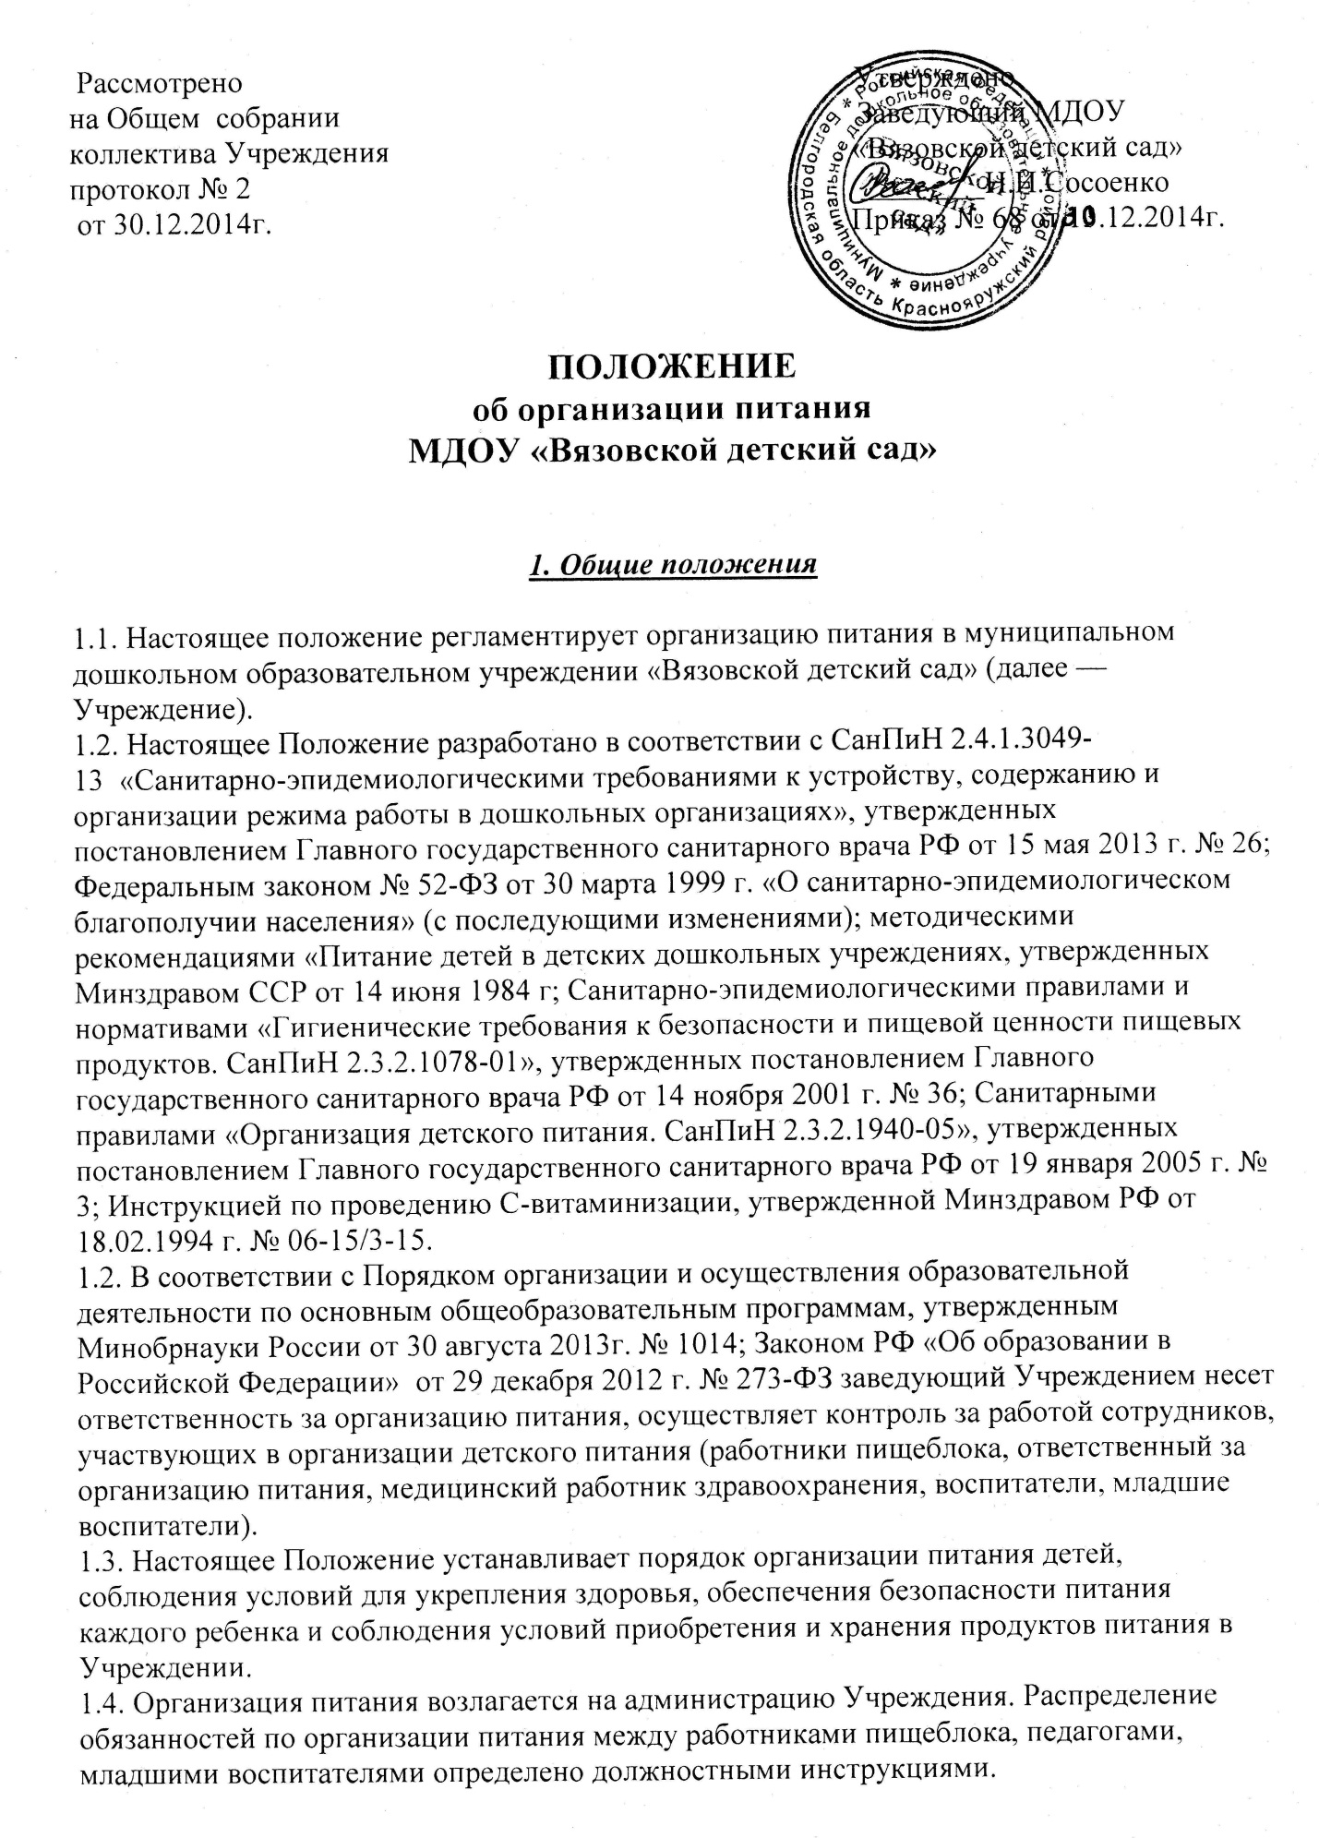

2. Организация питания на пищеблоке.

2.1. Дети получают пятиразовое питание.
2.2. Объем пищи и выход блюд должны строго соответствовать возрасту ребенка.
2.3. Питание в Учреждении осуществляется в соответствии с примерным 10-дневным меню, разработанным на основе физиологических потребностей в пищевых веществах и норм питания детей дошкольного возраста, утвержденным заведующим Учреждением.
2.4. На основе примерного 10-дневного меню ежедневно ответственным за организацию питания составляется меню-требование на следующий день и утверждается заведующим Учреждением.
2.5. Для детей в возрасте от 1,5 года до 3-х лет и от 3-х до 7 лет меню-требование составляется отдельно. При этом учитываются:
— среднесуточный набор продуктов для каждой возрастной группы;
— объем блюд для этих групп;
— нормы физиологических потребностей;
— нормы потерь при холодной и тепловой обработки продуктов;
— выход готовых блюд;
— нормы взаимозаменяемости продуктов при приготовлении блюд;
— данные о химическом составе блюд;
— требования Роспотребнадзора в отношении запрещенных продуктов и блюд, использование которых может стать причиной возникновения желудочно-кишечного заболевания, отравления.
2.6. Меню-требование является основным документом для приготовления пищи на пищеблоке.
2.7. Вносить изменения в утвержденное меню-раскладку без согласования с заведующим Учреждением запрещается.
2.8. При необходимости внесения изменения в меню (несвоевременный завоз продуктов, недоброкачественность продукта) ответственным за организацию питания составляется объяснительная с указанием причины. В меню-раскладку вносятся изменения и заверяются подписью заведующего Учреждением. Исправления в меню-раскладке не допускаются.
2.9. Для обеспечения преемственности питания родителей информируют об ассортименте питания ребенка, вывешивая меню на раздаче, в раздевалках групп, с указанием полного наименования блюд, их выхода.
2.10. Ежедневно ответственным работником (завхозом) ведется учет питающихся детей с занесением данных в Табель посещаемости воспитанников.
2.11. Ответственный работник (завхоз) обязан присутствовать при закладке основных продуктов в котел и проверять блюда на выходе.
2.12. Объем приготовленной пищи должен соответствовать количеству детей и объему разовых порций; пища подается теплой — температура первых и вторых блюд -50-60°.
2.13. Выдавать готовую пищу с пищеблока следует только с разрешения ответственного работника (завхоза и членов бракеражной комиссии), после снятия им пробы и записи в бракеражном журнале результатов оценки готовых блюд. При этом в журнале отмечается результат пробы каждого блюда.
2.14. В целях профилактики гиповитаминозов, непосредственно перед раздачей, ответственным работником (поваром) осуществляется С-витаминизация III-го блюда.
2.15. Оборудование и содержание пищеблока должны соответствовать санитарным правилам и нормативам к организации питания в дошкольных образовательных учреждениях.
2.16. Помещение пищеблока должно быть оборудовано в соответствии с требованиями.

3. Организация питания детей в группах.

3.1. Работа по организации питания детей в группах осуществляется под руководством воспитателя и заключается:
— в создании безопасных условий при подготовке и во время приема пищи;
— в воспитании культурно-гигиенических навыков во время приема пищи детьми.
3.2. Получение пищи на группы осуществляется младшими воспитателями строго по графику, утвержденному заведующим Учреждения.
3.3. Привлекать детей к получению пищи с пищеблока категорически запрещается.
3.4. Пред раздачей пищи детям младший воспитатель обязан:
— промыть столы горячей водой с мылом;
— тщательно вымыть руки;
— надеть специальную одежду для получения и раздачи пищи;
— проветрить помещение;
— сервировать столы в соответствии с приемом пищи.
3.5. К сервировке столов могут привлекаться дети с 3-х лет.
3.6. Во время раздачи пищи категорически запрещается нахождение детей в обеденной зоне.
3.7. В группах раннего возраста детей, у которых не сформирован навык самостоятельного приема пищи, докармливают воспитатель и младший воспитатель.

4. Порядок приобретения продуктов, учета питания, поступления и контроля денежных средств на продукты питания.

4.1. К началу календарного года заведующим Учреждения издается приказ о назначении ответственного за питание, определяет его функциональные обязанности.
4.2. Ежедневно ответственный за питание составляет меню-раскладку на следующий день. Меню составляется на основании списков присутствующих детей, которые ежедневно, с 08.00 до 09.00 часов утра подают педагоги.
4.3. На следующий день в 08.00 часов воспитатели подают сведения о фактическом присутствии детей в группах ответственному работнику (завхозу), который оформляет заявку и передает ее на пищеблок.
4.4. В случае снижения численности детей, если закладка продуктов для приготовления завтрака произошла, порции отпускаются другим детям, как дополнительное питание, главным образом детям старшего и младшего дошкольного возраста в виде увеличения нормы блюда.
4.5. Выдача неиспользованных порций в виде дополнительного питания или увеличения выхода блюд оформляется членами бракеражной комиссии соответствующим актом.
4.6. С последующим приемом пищи (обед, полдник, ужин) дети, отсутствующие в Учреждении, снимаются с питания, а продукты, оставшиеся невостребованными, возвращаются на склад.
4.7. Возврату подлежат продукты: яйцо, консервация (овощная, фруктовая), сгущенное молоко, кондитерские изделия, масло сливочное, масло растительное, сахар, крупы, макароны, фрукты, овощи.
4.8. Учет продуктов ведется в накопительной ведомости. Записи в ведомости производятся на основании первичных документов в количественном и суммовом выражении. В конце месяца в ведомости подсчитываются итоги.
4.9. Начисление оплаты за питание производится бухгалтерией на основании Табеля посещаемости. Число детодней по Табелю посещаемости должно строго соответствовать числу детей, состоящих на питании в меню-требовании. Бухгалтерия осуществляет контроль рационального расходования бюджетных средств.
4.10. Финансовое обеспечение питания отнесено к компетенции заведующего Учреждением.
4.11. Расходы по обеспечению питания детей включаются в оплату родителям, размер которой устанавливается решением Учредителя.
4.12. Нормативная стоимость питания детей определяется Учредителем.

5. Контроль за организацией питания в Учреждении.

5.1. При организации контроля за соблюдением законодательства в сфере защиты прав потребителей и благополучия человека при организации питания в Учреждении администрация руководствуется санитарными правилами СанПиН 2.4.1.3049-13, методическими рекомендациями «Производственный контроль за соблюдением санитарного законодательства при организации питания детей и подростков и государственный санитарно-эпидемиологический надзор за его организацией и проведением».
5.2. При неукоснительном выполнении рациона питания и отсутствии замен контроль за формированием рациона питания детей заключается:
− в контроле (по меню и меню-требованиям) за обеспечением;
− в контроле за правильностью расчетов необходимого количества продуктов (по меню-требованиям и при закладке) — в соответствии с технологическими картами;
- контроль выдачи готовой пищи из пищеблока;
- контроль организации питания в группах;
— в контроле за правильностью корректировки заказываемого и закладываемого количества продуктов в соответствии с массой (объемом) упаковки продуктов.
5.3. Администрацией совместно с ответственным за организацию питания, медицинским работником здравоохранения разрабатывается план контроля за организацией питания в Учреждении на календарный год, который утверждается приказом заведующего.
5.4. С целью обеспечения открытости работы по организации питания детей в Учреждении, к участию в контроле привлекаются члены родительского комитета.

